  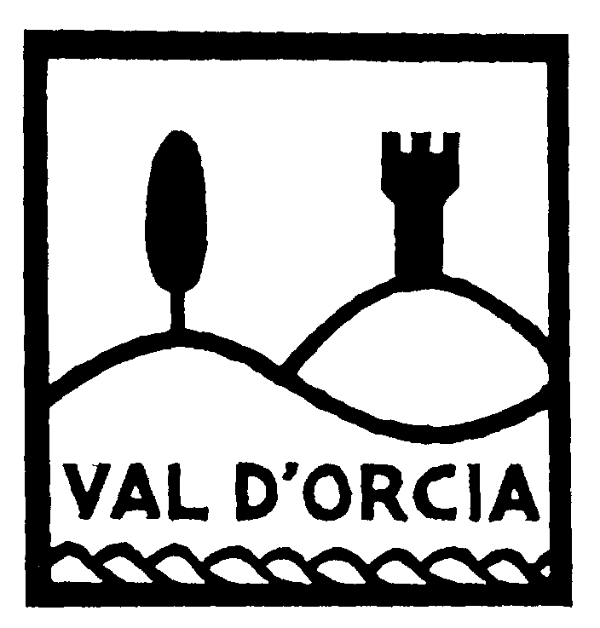 | Comune di  Castiglione d’Orcia  (Provincia di Siena)  Parco Artistico Naturale e Culturale della Val d’Orcia  ● Area Amministrativa ● | 

LA GIUNTA COMUNALE

Il Sindaco sottopone alla Giunta Comunale, per l’approvazione, la seguente proposta di Deliberazione:

OGGETTO: LEGGE 190/2012 E DECRETO LEGISLATIVO 33/2013: APPROVAZIONE PIANO TRIENNALE DI PREVENZIONE SULLA CORRUZIONE 2014/2016 – PROGRAMMA TRIENNALE DELLA TRASPARENZA E DELL’INTEGRITA’ 2014/2016 – DISCIPLINA DEGLI INCARICHI VIETATI.

RICHIAMATE le seguenti disposizioni normative:

- la Legge n. 190/2012 avente ad oggetto “Disposizioni per la prevenzione e la repressione della corruzione e dell’illegalità nella pubblica amministrazione”, che prescrive alle Pubbliche Amministrazioni, così come individuate dall’art.1, comma secondo, del Decreto Legislativo 31 marzo 2001, n. 165, e tra queste gli Enti Locali, di procedere all’attivazione di un sistema giuridico finalizzato ad assicurare in modo puntuale, ai diversi Livelli, la realizzazione di meccanismi di garanzia di legalità, prevalentemente sotto il profilo gestionale, dotandosi di un Piano di Prevenzione triennale, con l’obiettivo di prevedere specifici provvedimenti e comportamenti, nonché di monitorare modalità e tempi dei procedimenti, specialmente relativi alle competenze amministrative che comportano l’emissione di atti autorizzativi o concessori, la gestione di procedure di gara e di concorso, l’assegnazione di contributi e sovvenzioni;
- il Decreto Legislativo n. 33/2013, avente ad oggetto “Riordino della disciplina riguardante gli obblighi di pubblicità, trasparenza e diffusione di informazioni da parte delle pubbliche amministrazioni”;
- il Decreto Legislativo n. 39/2013 avente ad oggetto “Disposizioni in materia di inconferibilità e incompatibilità di incarichi presso le pubbliche amministrazioni e presso gli enti privati in controllo pubblico, a norma dell’articolo 1, commi 49 e 50, della legge 6 novembre 2012, n. 190”;
- il D.P.R. n. 62/2013 recante: “Codice di comportamento dei dipendenti pubblici, a norma dell’articolo 54 del decreto legislativo 30 marzo 2001, n. 165”;
VISTO il Piano Nazionale Anticorruzione approvato dalla CIVIT, oggi Autorità Nazionale Anticorruzione, con n. 72/2013;

EVIDENZIATO quanto indicato dall’art. 1, comma 8, della Legge n. 190/2012, ai sensi del quale è fissato, al 31 gennaio di ogni anno, il termine per l’adozione del Piano Triennale di prevenzione della corruzione;

VISTO l’art. 1 comma 7 ai sensi del quale “[…] negli enti locali, il responsabile della prevenzione della corruzione è individuato, di norma, nel segretario, salva diversa e motivata determinazione” e che a questi spetta la proposta del Piano triennale di prevenzione della corruzione da approvarsi successivamente;

ATTESO come le disposizioni sopra indicate stabiliscano che le Pubbliche Amministrazioni si debbano dotare oltre che del Piano Triennale di Prevenzione della Corruzione, anche di un Programma Triennale della Trasparenza e dell’Integrità, il secondo quale sezione del primo, con l’obiettivo di prevedere specifici provvedimenti e comportamenti, nonché di monitorare modalità e tempi dei procedimenti, specialmente relativi alle competenze amministrative che comportano l’emissione di atti autorizzativi o concessori, la gestione di procedure di gara e di concorso, l’assegnazione di contributi e sovvenzioni, e gli obblighi di trasparenza secondo le nuove visioni giuridiche;

VISTO il parere di regolarità tecnica attestante la regolarità e la correttezza dell’azione amministrativa ai sensi dell’art. 49 del D.Lgs. 18 agosto 2000 n. 267 e del Regolamento sul sistema dei Controlli Interni, approvato con Deliberazione di Consiglio Comunale n. 82/2012;

ATTESTATO da parte del Responsabile dell’Area Finanziaria che la presente proposta non comporta oneri riflessi diretti o indiretti sulla situazione economico-finanziaria dell’Ente, ai sensi dell’art. 49 del D.Lgs. 18 agosto 2000 n. 267 e del Regolamento sul sistema dei Controlli Interni approvato con Deliberazione di Consiglio Comunale n. 82/2012;

Visto lo Statuto del Comune di Castiglione d’Orcia;

Con voti unanimi resi nei modi e forme di legge,

DELIBERA

Per le motivazioni espresse in premessa e da intendersi qui interamente riportate di:

- Approvare - avviando in tal modo un sistema di garanzia all’interno dell’Ente che si fonda sul rispetto dei principi giuridici e delle regole della trasparenza amministrativa - il Piano Triennale per la prevenzione della corruzione 2014/2016 il quale, allegato alla presente Deliberazione quale parte integrante e sostanziale, consta delle seguenti sezioni e documenti:
- Allegato al Piano Triennale per la prevenzione della corruzione 2014/2016 denominato “Analisi e ponderazione del rischio”,
- Sezione I – Programma Triennale per la trasparenza e per l’integrità con il relativo allegato denominato “Obblighi di pubblicazione – Azioni Triennio 2014/2016”;
- Sezione II – Disciplina degli incarichi vietati.
- Dare atto che la Sezione II – Disciplina degli incarichi vietati, costituisce a tutti gli effetti parte integrante del Regolamento Comunale degli Uffici e dei Servizi a cui, pertanto, dovrà essere collazionato;
- Dare atto, altresì, che l’attuazione dei contenuti del Piano Anticorruzione di cui alla presente deliberazione è coerente con gli indirizzi strategici ed operativi di questo Comune e che, conseguentemente, nella predisposizione degli strumenti programmatici di gestione dovranno essere inseriti adempimenti e comportamenti organizzativi previsti nel presente Piano;
- Individuare nel Segretario Comunale pro-tempore la figura del Responsabile della prevenzione della corruzione al quale vengono assegnate anche le conseguenti competenze di Responsabile della trasparenza e nominato titolare del potere sostitutivo ex art. 2, comma 9 bis della Legge 241/1990;
- Trasmettere il presente Piano, per gli adempimenti consequenziali ai Responsabili dei Servizi del Comune di Castiglione d’Orcia, nonché all’Unione dei Comuni Amiata Val d’Orcia, per quanto concerne i servizi gestiti in forma associata;
- Inviare il presente Piano al Dipartimento della Funzione Pubblica ed al Prefetto di Siena
- Dare ampia pubblicità al Piano approvato, non solo con le forme previste per legge, ma anche attraverso l’invio agli stakeholder esterni, così come individuati nella fase endoprocedimentale di approvazione del Codice di Comportamento.
- Significare che, contemporaneamente alla pubblicazione all’Albo Pretorio, il presente atto verrà comunicato ai Capigruppo consiliari ai sensi dell’art. 125 del D. Lgs. 267/2000;
Successivamente,

Attesa l’urgenza di provvedere, al fine di espletare tempestivamente i consequenziali provvedimenti;

Ai sensi e per gli effetti dell’art. 134, comma 4, del D.Lgs n° 267/2000;

DELIBERA

di dichiarare il presente atto immediatamente eseguibile.

Comune di

Castiglione d’Orcia
(Provincia di Siena)
Parco Artistico Naturale e Culturale della Val d’Orcia

● Area Amministrativa ●

PARERE SU DI DELIBERAZIONE DELLA
GIUNTA COMUNALE
Rif. n° PRDG - 10 - 2014

Oggetto: LEGGE 190/2012 E DECRETO LEGISLATIVO 33/2013: APPROVAZIONE PIANO TRIENNALE DI PREVENZIONE SULLA CORRUZIONE 2014/2016 – PROGRAMMA TRIENNALE DELLA TRASPARENZA E DELL’INTEGRITA’ 2014/2016 – DISCIPLINA DEGLI INCARICHI VIETATI.

Per quanto concerne la regolarità tecnica, si esprime parere

FAVOREVOLE

ai sensi dell’art. 49 D.Lgs. 267 del 18.08.2000.

Castiglione d’Orcia, li 03-02-2014

Il Segretario Comunale
Dott. Alessandro Caferri
_______________________________

